E5B-S714-2A-840-050S

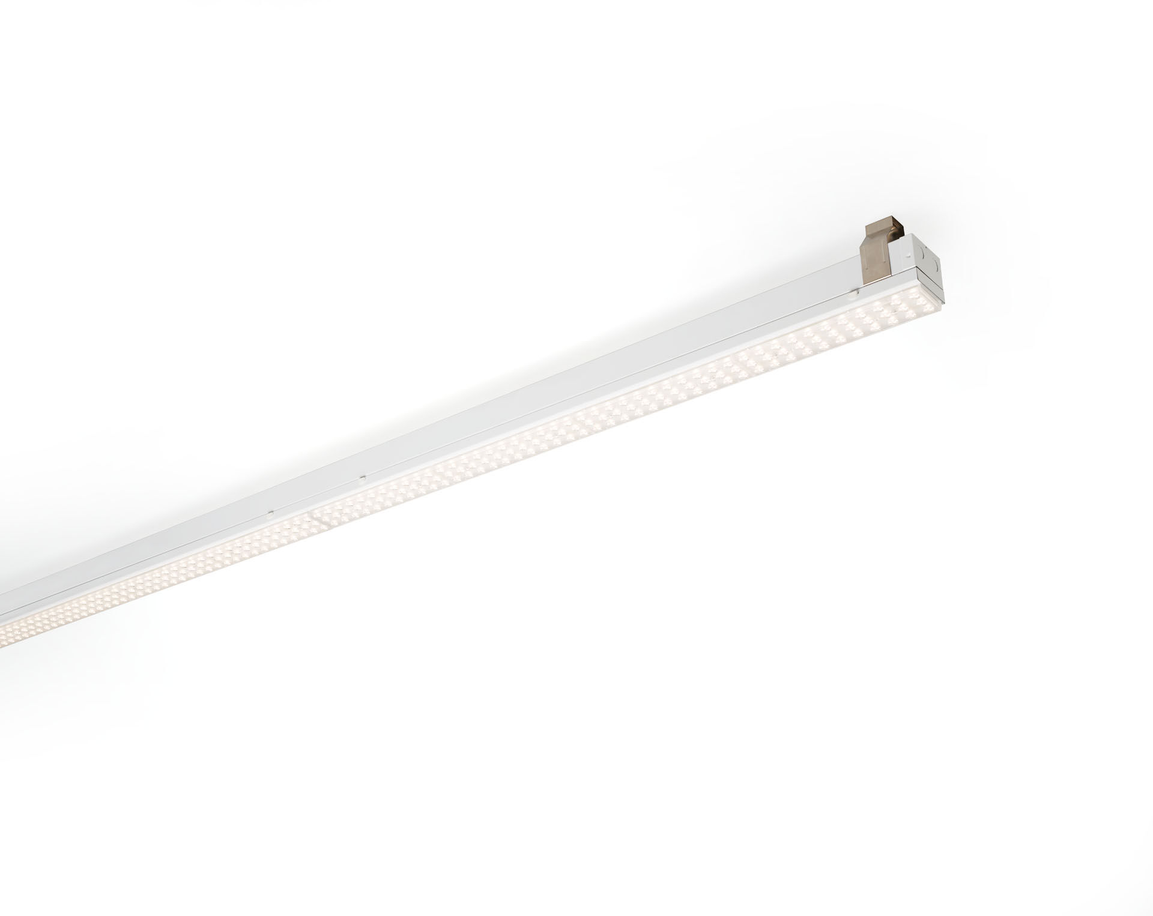
- Luminária de linha industrial. Proteção contra sobretensões (LN/PE): 1kV/2kV (para ambientes industriais leves)
- multilens optics, acrílico (PMMA), extensiva distribuição luminosa.
- Módulo para montagem em perfil base. Perfil base em aço robusto e rígido de 0,8 mm. Módulo em folha de aço revestida. Montagem do módulo na base sem necessidade de ferramentas. Adequado para remodelação de sistemas fluorescentes ETAP E3/E5. Ligação elétrica à base com ficha seletora de fase.
- Dimensões: 1152 mm x 78 mm x 31 mm.
- Fluxo luminoso: 5000 lm, Fluxo luminoso específico: 156 lm/W.
- Potência: 32.0 W, não regulável.
- Frequência: 50-60Hz AC.
- Tensão: 220-240V.
- Classe de isolamento: classe I.
- LED com manutenção de luz superior; após 50.000 horas de funcionamento a luminária retém 95% do seu fluxo inicial (Tq = 25°C).
- Temperatura de cor: 4000 K, Restituição de cor ra: 80.
- Standard deviation colour matching: 3 SDCM.
- Segurança fotobiológica IEC/TR 62778: RG1.
- Aço lacada base, RAL9003 - branco.
- Grau de protecção IP: IP20.
- Grau de protecção IK: IK03.
- Teste ao fio encandescente: 650°C.
- 5 anos de garantia sobre luminária e driver.
- Certificações: CE, ENEC.
- Luminária com ligações livres de halogéneo.
- A luminária foi desenvolvida e produzida de acordo com a norma EN 60598-1 numa empresa certificada pela ISO 9001 e pela ISO 14001.
- Acessórios necessários para montagem, selecione entre: E5C11/0100, E5C11/0200, E5C11/0300, E5C11/0400, E5C11/0500, E5C11/1000, E5C11/1500, E5C11/2000, E5C11/2500, E3H115, E3H116, E3H117, E3H118, E3H119, E3H128, E3H129, E3H120, E3H121, E3H122, E3H123, E3H124, E3H125.

